Ревью правок — для Павла
  - Отчёт по правкам от Романа: что сделано, что видно на сайте, что осталось согласовать перед запуском на домен.
Команда разработки (Володя)
2026-05-23
Table of Contents

Ревью правок — moreminsk.by
Срез на 2026-05-23. Для Павла Царенка (бизнес-владелец). Назначение: показать в одном документе все правки по сообщениям Романа от 19 мая, скриншоты текущего состояния сайта и что нужно согласовать перед запуском на домен.
Контекст. 19 мая Роман переслал серию голосовых/текстовых правок: убрать «Свадьбу», унифицировать цены (2 ч / 350, 4 ч / 500), убрать вариант «6 часов», по «Свиданию» — от 150, по остальным — от 200, все яхты добавить к каждой услуге, и запустить сайт на домен для индексации. По каждому пункту ниже — что сделано + где это видно.

1. TL;DR — что сделано
- «Свадьба» убрана с сайта полностью — карточка услуги, упоминания в описаниях яхт, FAQ, главной странице и в форме заказа. Услуг на сайте теперь 5: День рождения, Корпоратив, Свидание, Девичник, Фотосессия.
- Цены унифицированы. У всех услуг — два пакета: 2 часа / 350 BYN и 4 часа / 500 BYN. У «Свидания» добавлен короткий час за 150 BYN (закатный мини-выход на EVA).
- Вариант «6 часов» убран из формы заказа — клиент больше не может выбрать заведомо неудобную длительность.
- Все 4 яхты доступны под любую услугу (раньше под девичник, например, моторная MARIO не показывалась — теперь показывается).
- Сайт готов к переключению на свой домен — техническая инфраструктура развёрнута, GitHub Pages настроены, остаётся только привязать moreminsk.by в настройках хостинга и провайдера домена.
- Скриншоты ниже — все 5 страниц услуг и главная, как они выглядят сейчас на смартфоне.

2. Что сделано — по каждому пункту Романа

2.1 «Свадьбу убрать полностью»
Удалена везде: - Карточка «Свадьба» снята со страницы /services - Описание яхты BRAVO больше не содержит фразы «для свадьбы» - В ответе FAQ «чем отличаются яхты» убрано упоминание свадьбы - В форме онлайн-заявки нельзя выбрать «свадьбу» как повод - Из теста на главной страницы убрана фраза про «BRAVO для свадьбы» - Один из старых отзывов («Анна К. — годовщина свадьбы») переписан на «годовщину отношений» — переключён в категорию «Свидание»

2.2 Цены — «Свидание от 150, остальное от 200»
В карточке каждой услуги показывается «от X BYN» (минимальная видимая цена) — клиент сразу понимает порядок:
Услуга | Было | Стало | Пакеты на странице
День рождения | от 300 BYN | от 200 BYN | 2 ч / 350, 4 ч / 500
Корпоратив | от 600 BYN | от 200 BYN | 2 ч / 350, 4 ч / 500
Свидание | от 300 BYN | от 150 BYN | 1 ч / 150, 2 ч / 350, 4 ч / 500
Девичник | от 300 BYN | от 200 BYN | 2 ч / 350, 4 ч / 500
Фотосессия | от 200 BYN | от 200 BYN | 2 ч / 350, 4 ч / 500
Нужно согласовать. В карточке указано «от 200 BYN», но минимальный пакет на той же странице — 2 ч / 350. Это вопрос «как» мы показываем цену:
- Вариант А (как сейчас). «От» = маркетинговая цена-приманка (мы можем оформить отдельный 1-часовой выход или почасовую ставку). Покупатель видит низкую цену в карточке, открывает страницу — видит реальные пакеты от 350.
- Вариант Б. Поставить «от 350 BYN» — честно равно минимальному пакету. Карточки выглядят дороже, но не вызывают вопросов «почему не 200, как обещали».
Уточни, какой вариант ближе. Сейчас стоит вариант А — заложил по букве твоего сообщения «остальное от 200».

2.3 Длительности — «2 ч / 350, 4 ч / 500, 6 ч убрать»
- В карточках услуг оставлены ровно эти два пакета (плюс «1 ч / 150» специально для Свидания).
- В форме заказа убрана опция «6 часов» — клиент выбирает 2 / 3 / 4 часа, либо «День» (8 ч), либо «Вечер / ночь», либо «Больше дня — обсудим».
- Бывшие пакеты «6 ч / 900 BYN», «день / 1200», «банкет на воде / 4800» снова можем добавить, когда выйдем за рамки MVP — пока их нет, чтобы не путать.

2.4 «Подходящие яхты — можно все добавить»
Услуга | Было | Стало
День рождения | ALFA, MARIO, BRAVO | EVA, ALFA, MARIO, BRAVO
Корпоратив | EVA, ALFA, MARIO, BRAVO | EVA, ALFA, MARIO, BRAVO (без изменений)
Свидание | EVA, ALFA | EVA, ALFA, MARIO, BRAVO
Девичник | ALFA, BRAVO | EVA, ALFA, MARIO, BRAVO
Фотосессия | EVA, MARIO, BRAVO | EVA, ALFA, MARIO, BRAVO
Технически клиент может «забронировать» девичник на моторной MARIO — раньше эту яхту мы скрывали из этой услуги. Если для каких-то услуг хочется исключать отдельные яхты (например, никогда не давать BRAVO под «свидание на двоих», бережём флагман) — скажи, я добавлю исключения.

2.5 Запуск на домен
Сайт уже опубликован. Сейчас живёт по адресу https://uladzimir23.github.io/moreminsk/ (наш технический поддомен GitHub Pages). Каждый коммит автоматически собирается и выкатывается.
Что нужно для переключения на moreminsk.by:
- DNS-записи у регистратора домена (moreminsk.by). Нужны 4 записи A (IP-адреса GitHub Pages) + одна CNAME для www. Передадим точные значения, когда подтвердишь, кто администратор домена.
- Файл CNAME в репозитории с содержимым moreminsk.by — добавим одной строкой.
- Снять basePath в настройках сборки — сейчас он /moreminsk ради GitHub Pages, после переключения на домен — пустой.
- Включить HTTPS в GitHub (бесплатный сертификат от Let’s Encrypt — выпускается автоматически в течение часа после привязки домена).
После шагов 1–4 сайт открывается по https://moreminsk.by и сразу видится Google. Submit sitemap → Search Console, и через 1–2 недели страницы начинают появляться в выдаче.

3. Как сайт выглядит сейчас — скриншоты
Все скриншоты сняты автоматически после применения правок (Playwright + Chromium, viewport iPhone-подобный 390×844 для «mobile» и 1440×900 для «desktop»). Это та же картинка, которую увидит клиент в реальном браузере на телефоне и на лэптопе.

3.1 Mobile — главная, флот, услуги, свидание
Главная — мобильный вид
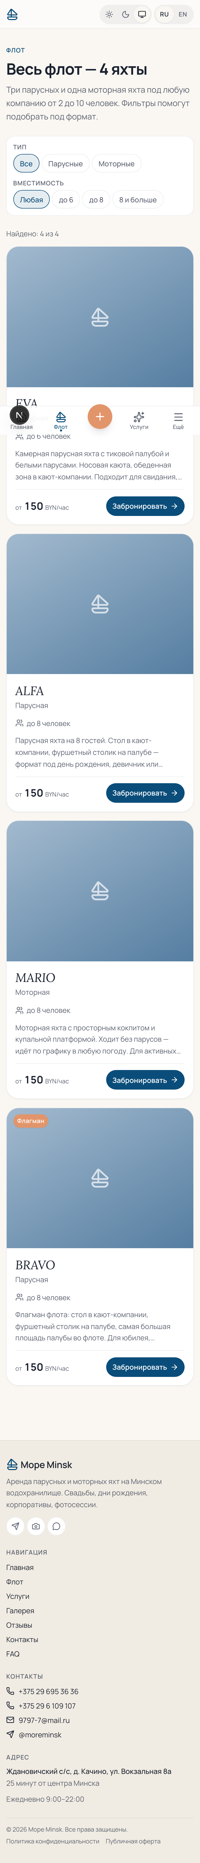
Флот — четыре яхты
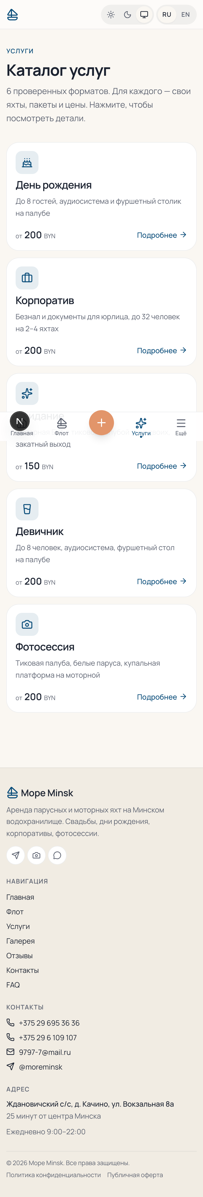
Услуги — индекс без «Свадьбы»
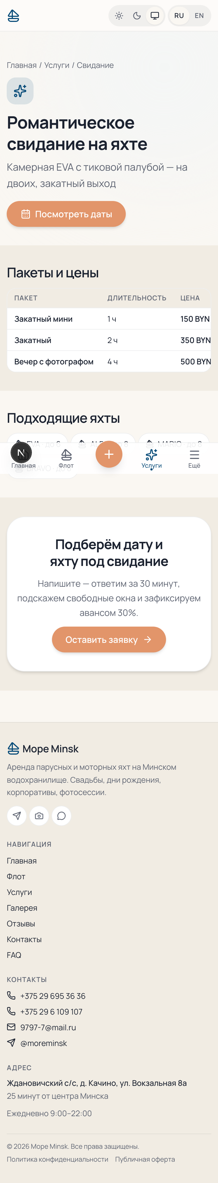
Свидание — от 150 BYN, три пакета

3.2 Mobile — остальные четыре услуги
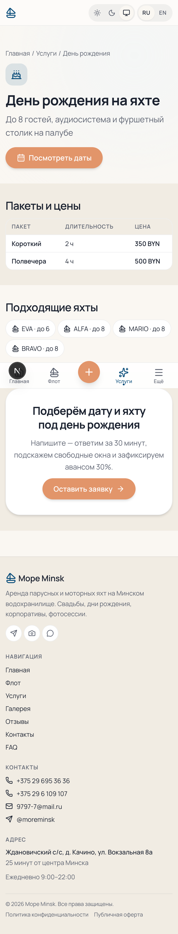
День рождения — от 200, два пакета
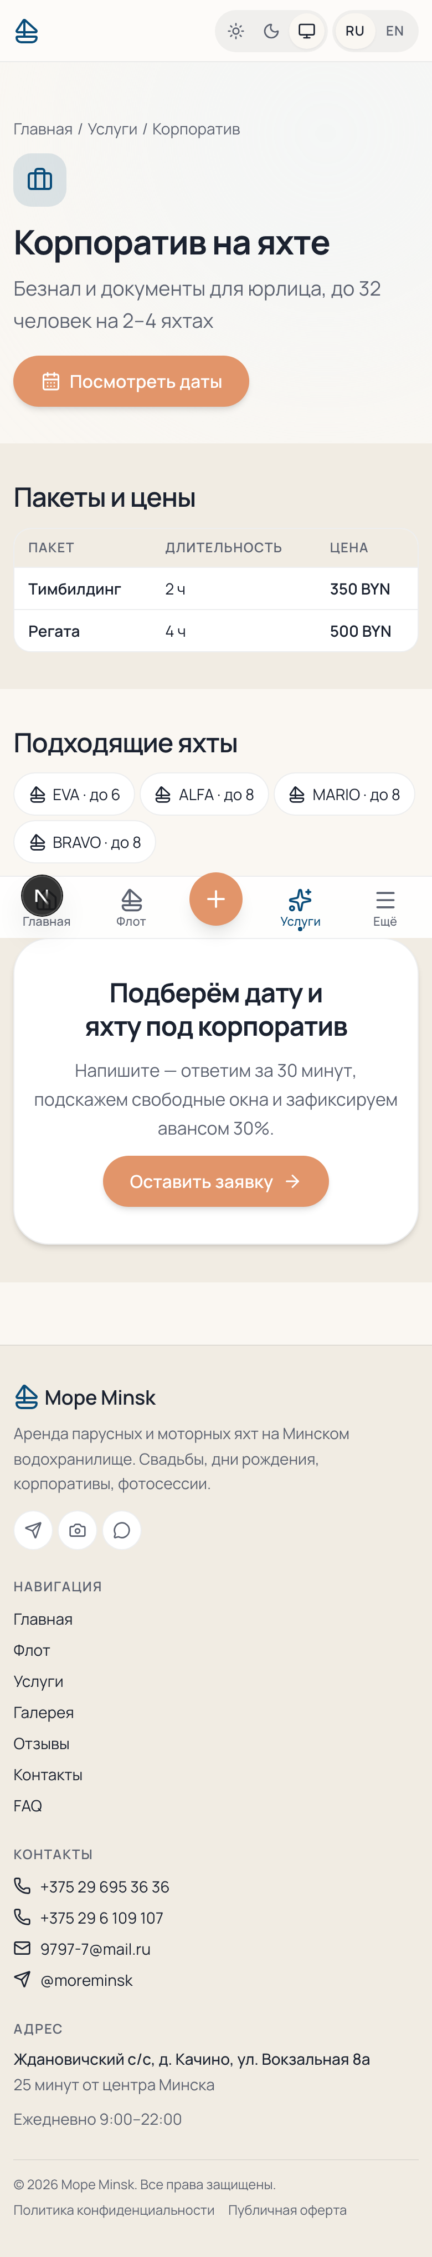
Корпоратив
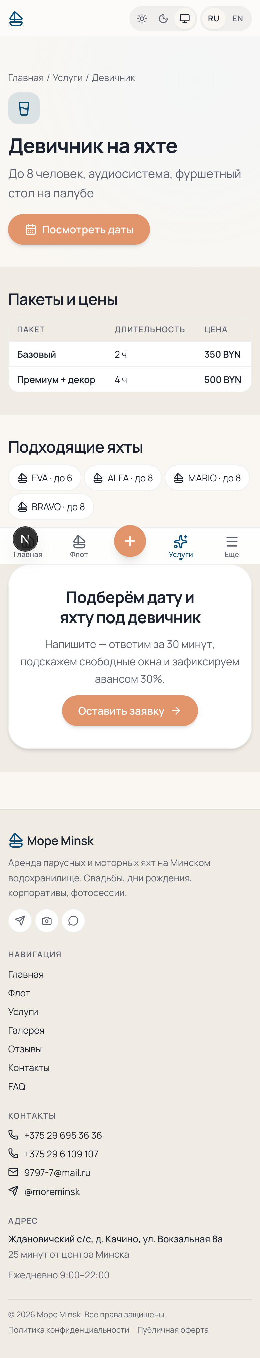
Девичник
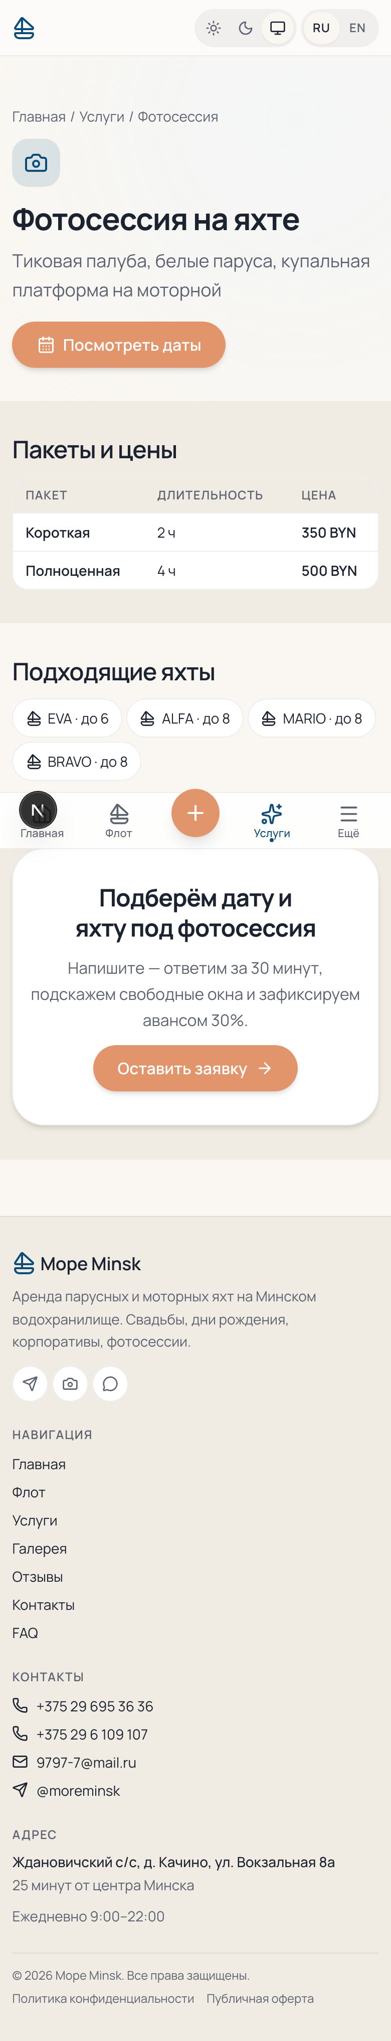
Фотосессия

3.3 Desktop — главная, услуги, свидание
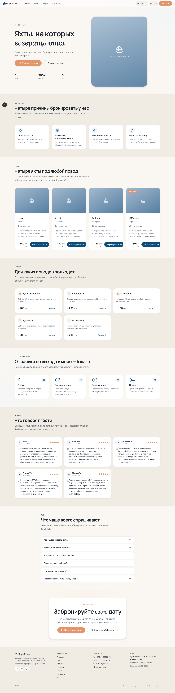
Главная — десктоп
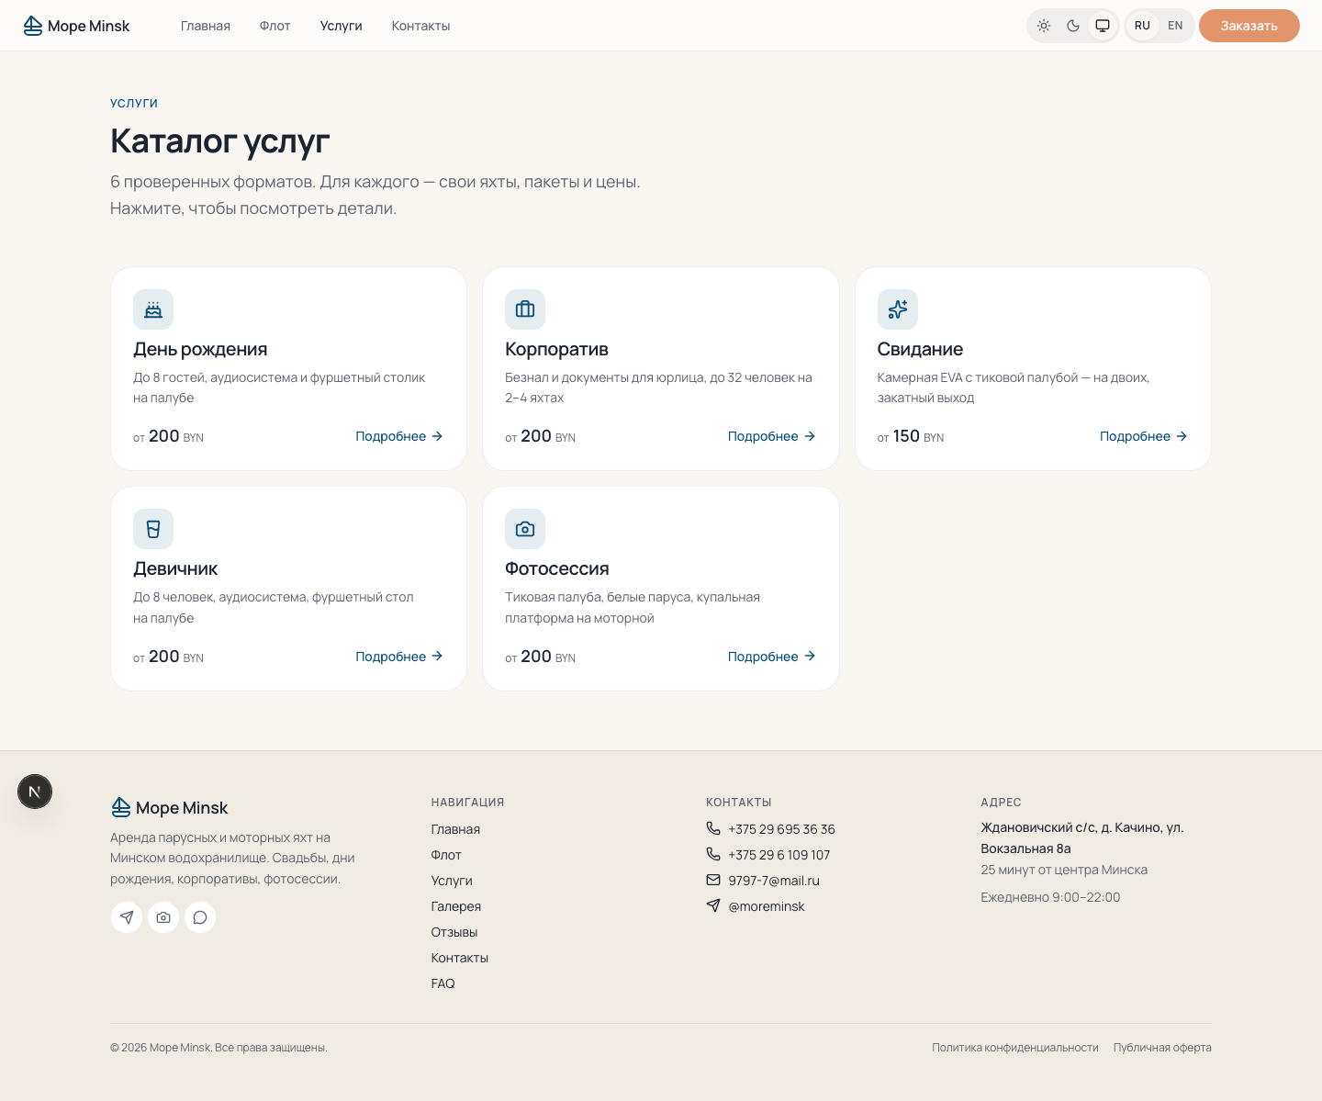
Услуги — десктоп
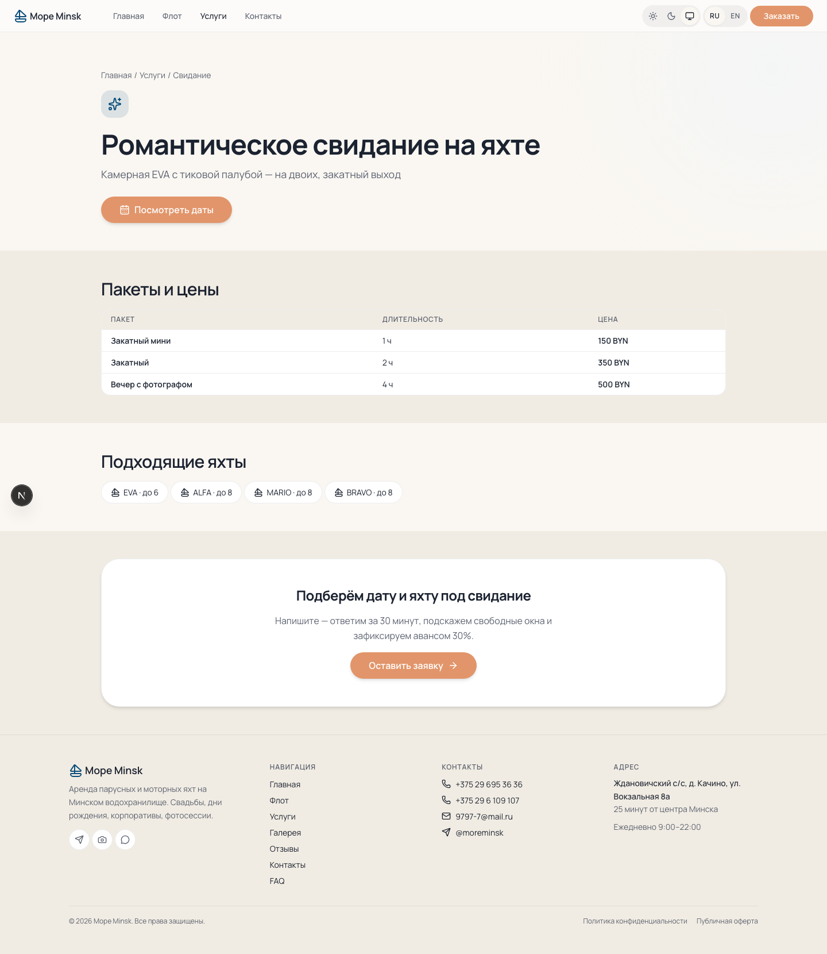
Свидание — десктоп

4. Что нужно от тебя сейчас
- Подтвердить «от 200 / от 150» как маркетинговую цену (вариант А выше) — или сказать «нет, ставь по факту от 350». Без этого карточки выглядят честно, но Роман просил конкретные цифры.
- Сказать, есть ли исключения по яхтам. Если девичник никогда не должен идти на моторной — мы это закладываем, не вопрос.
- Доступ к домену moreminsk.by. Кто у тебя администратор у регистратора (предположительно hoster.by или nic.by)? Нам нужны DNS-настройки на 15 минут — после этого сайт на твоём домене.
- Доступ к Google Search Console для домена (если уже подключал ранее) — чтобы сразу подать sitemap. Если нет — мы подключим под своим аккаунтом, потом передадим тебе.

5. Что у тебя на руках после этого ревью
- PDF-отчёт (этот документ) — можно открыть с телефона, переслать в чат, оставить себе как срез проекта.
- Сайт по тех-адресу — https://uladzimir23.github.io/moreminsk/ — открывается прямо сейчас.
- Все правки уже в коде и закоммичены. После твоих ответов по п. 4 — переключаем на домен и подаём в Google.

6. Что обсудим в следующий раз
- Цены — подтверждение или ровная корректировка (по результатам п. 4.1).
- Контент — есть ли свежие фото и видео яхт сезона 2026, которые стоит добавить вместо «парсенных» с moreminsk.by.
- Отзывы — 5 заглушек на сайте; можно ли запросить реальные отзывы у клиентов лета 2025 / весны 2026 для замены.
- Аналитика — заводим Яндекс.Метрику + Google Analytics до или после запуска на домен.

